校区档案管理系统操作指南

入学登记表、毕业生成绩单、毕业论文上传档案系统的操作流程基本一致，不同的地方已在下文中标红。建议先整理好纸质归档材料，再在档案系统上传。下面以入学登记表为例，介绍操作流程。

第一步：登录融合门户，进入档案系统，点击左侧“档案收集”→“中石大克校区”→“教学档案”→“案卷目录”，进入如下图右侧的页面，图中一行代表一个案卷。
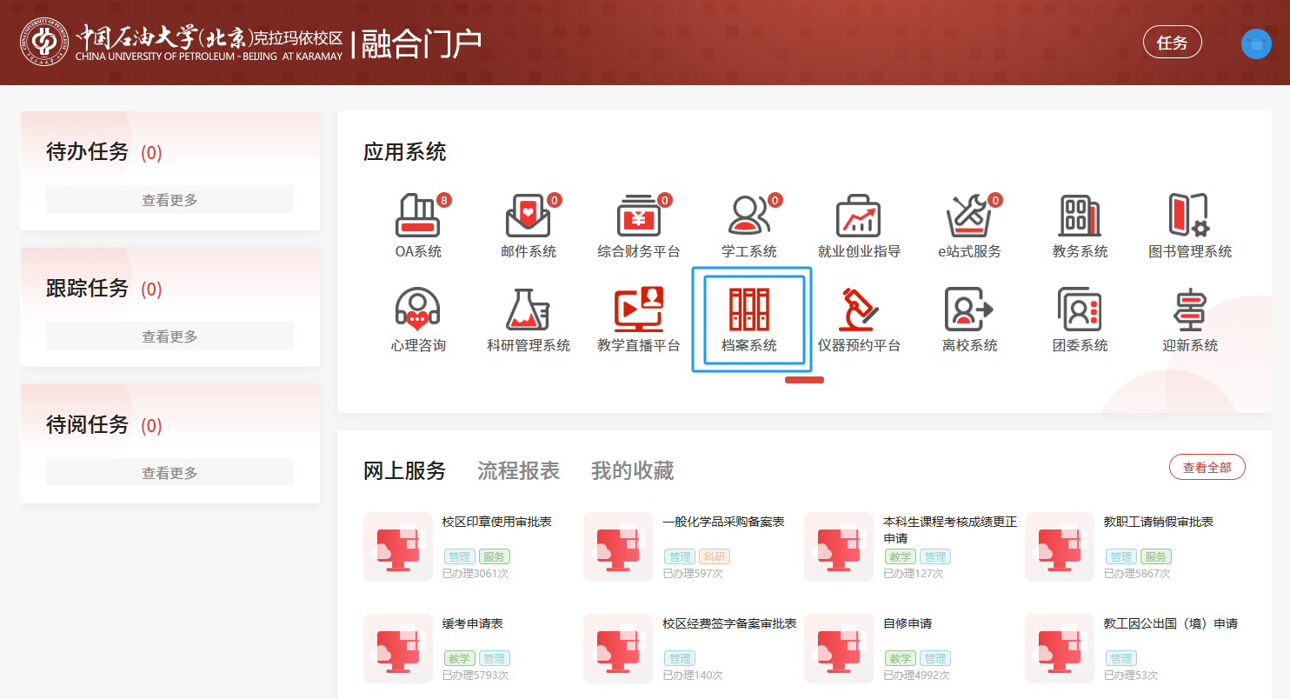
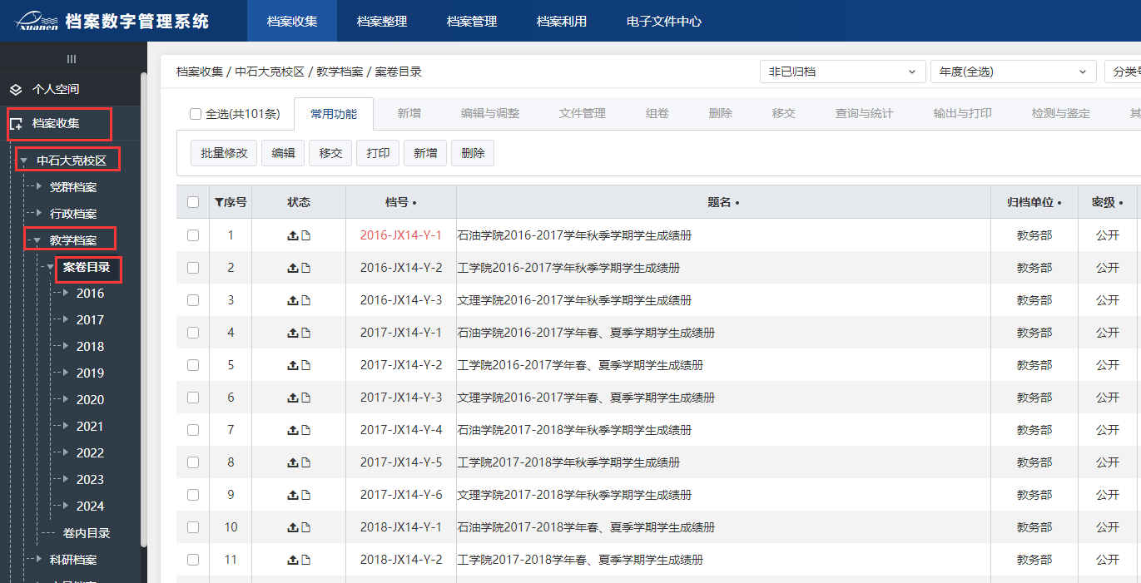

第二步：新增案卷。点击“新增”。
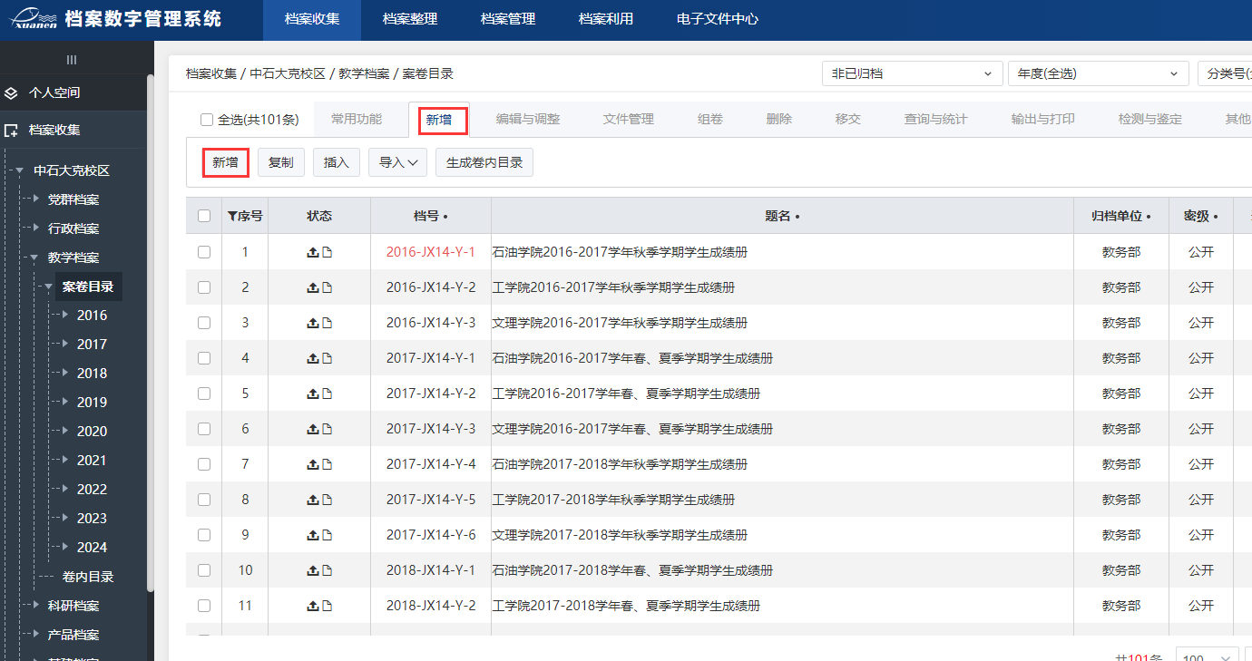
注：研究生入学登记表是一个学院为一个案卷，本科毕业论文是一个学院为一个案卷，研究生毕业论文是一个学生为一个案卷。

第三步：填写案卷信息并保存。下图红色方框的内容必须填写。
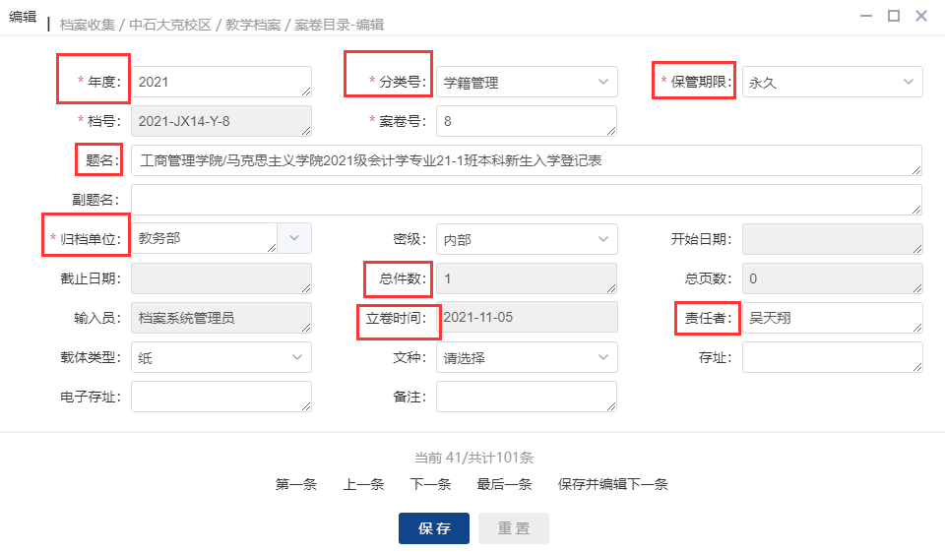
填写说明：
（1）年度：材料形成的年度（如：2025级新生入学登记表，学生于2025年12月30日前完成提交，则年度选2025年）。
（2）分类号：在下拉栏中选择“学籍管理”。
注：毕业生成绩单选择“毕业生”，毕业论文选择“学位”。
（3）保管期限：入学登记表的保管期限为“永久”。
注：毕业生成绩单、学位授予决定选择“永久”，本科毕业论文选择“永久”，研究生毕业论文、学位审批材料选择“长期”。
（4）题名：按照“XX学院20XX级研究生新生入学登记表”命名，示例：石油学院2025级研究生新生入学登记表。
注：毕业生成绩单、毕业论文的命名请以相关归档指南为准。
（5）密级：选择“内部”
（6）归档单位：选择“研究生部”。
（7）总件数：后期上传附件后会自动生成。
（8）立卷时间：整理好纸质档案材料的时间。
（9）责任者：填写整理归档人员姓名。
注：毕业生成绩单、毕业论文填写学院负责此项工作的教职工姓名。
档号会根据所填内容自动生成，请将档号用铅笔写在每个案卷的纸质材料的第一页。
档号2021-JX14-Y-8，其中2021代表年度；JX14代表入学登记表在档案中的分类号；Y代表永久；8代表该案卷是2021年度，JX14分类下，第8个归档的材料。

第四步：导入卷内文件。勾选上一步新增的案卷（此时档号颜色为黑色）。点击“新增”→“导入”→选择“导入卷内”→下载Excel格式的模板，打开模板文件填写信息。具体要求如下：
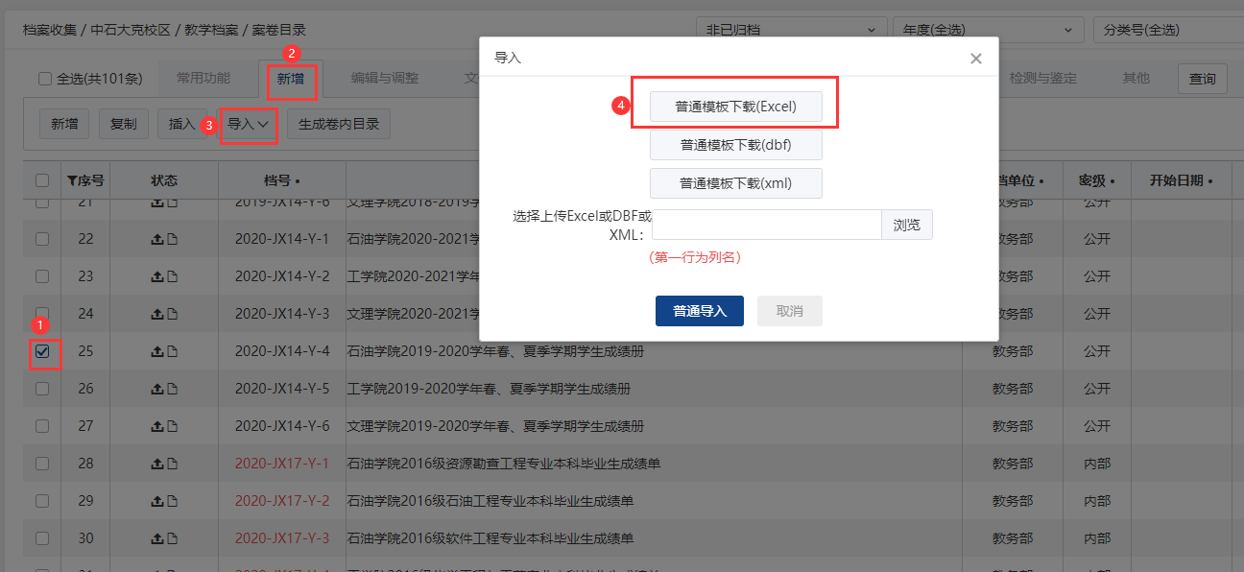

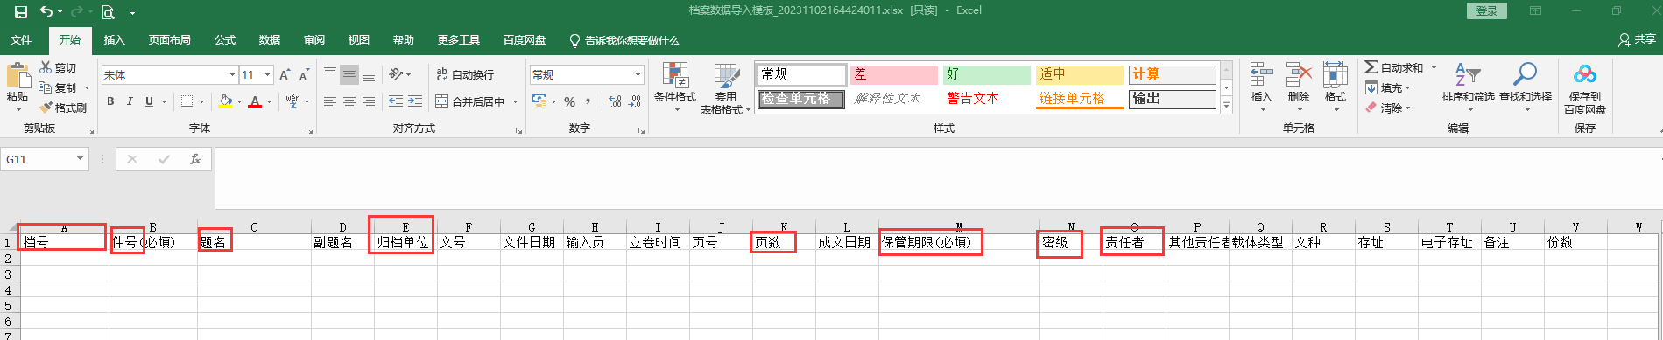
填写说明：
（1）档号：填写该案卷的档号。
（2）件号：从上往下依次填写1，2，3，4……
（3）题名：填写学号，从上往下按照学号从小到大的顺序填写。
（4）归档单位：选择“研究生部”。
（5）页数：根据实际情况填写，有文字页面记为1页，没有文字的页面不计入页数。一般一个学生的入学登记表是1张纸，若为单面，页数填1，若为双面，页数填2。
注：毕业论文的页数从封面算起。
（6）保管期限：填“永久”。
注：毕业生成绩单选择“永久”，本科毕业论文选择“永久”，研究生毕业论文选择“长期”。
（7）密级：填“内部”。
（8）责任者：填整理归档人员姓名。
注：毕业生成绩单、毕业论文填写学院负责此项工作的教职工姓名。

第五步：导入模板。勾选案卷，点击“新增”→“导入”→选择“导入卷内”→弹出对话框，选择“浏览”，选择刚才填好的模板导入，此时会弹出下图的界面：
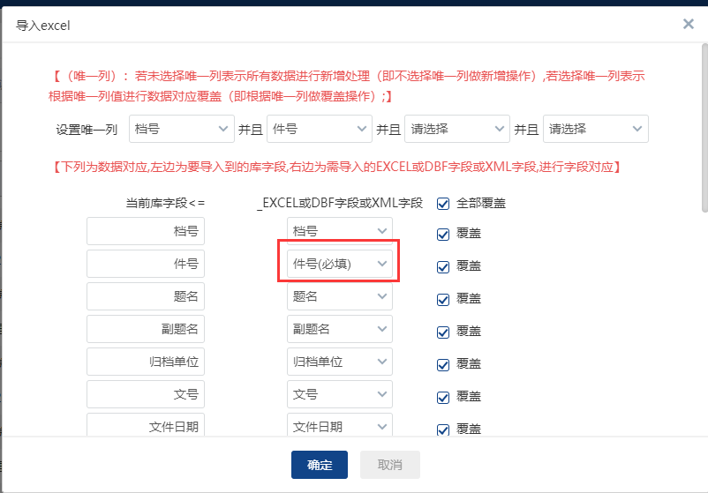
红色方框标注的地方请选择“件号（必填）”，然后点击“确定”，导入成功后，档号为红色。

第六步：批量挂接。点击案卷的档号，进入卷内目录页面，点击“新增”→“批量挂接”，弹出对话框。命名规范选择“题名”，点击左下角蓝色按钮“请选择文件”，导入以学号命名的文件（注意不是文件夹，是要选中每一个pdf文件），导入后，点击下方“开始上传”，检查失败数是否为0，是0的话，关掉这个界面；不为0，请检查文件命名是否与系统中的题名完全一致。
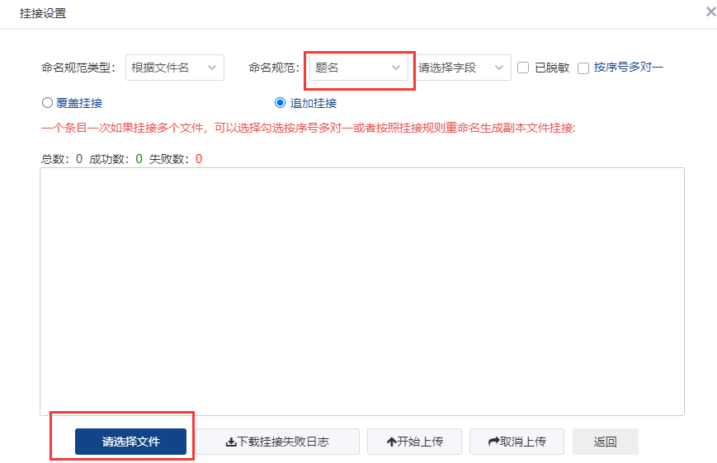
附件上传成功后，“状态”一列，会出现书本图标，点击图标检查附件内容和题名是否一致。
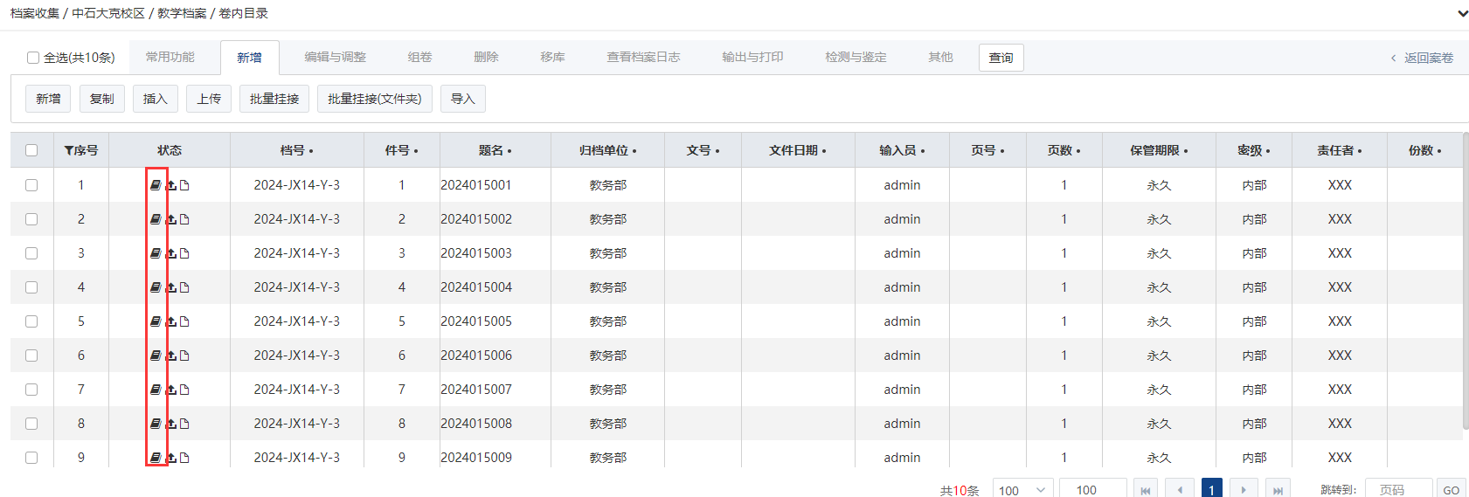
检查完毕后，按照以上步骤继续新增案卷，完成所有新增后，退回到案卷目界面，勾选此次新增的所有案卷，点击“移交”。
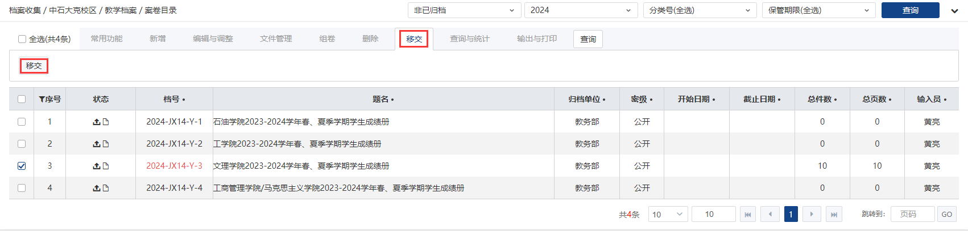
在弹出的界面，填写“说明”，勾选审核人，点击“保存”，所提交的材料进入移交审核流程。
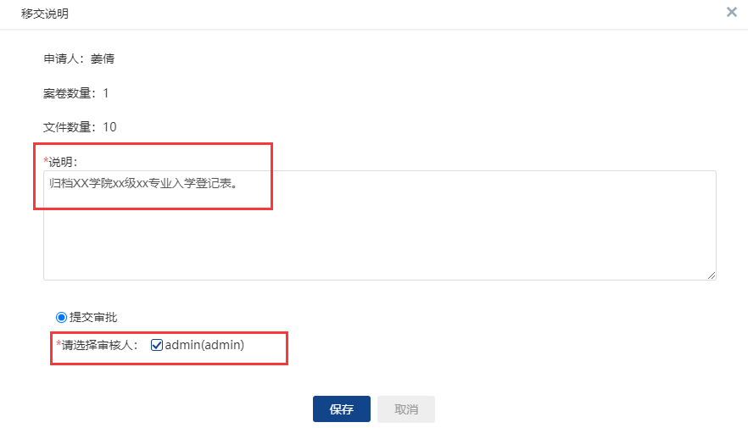
可在左侧“个人空间”→“审批管理”→“我的申请”，查看审核进度。“任务状态”显示结束，点击“审批单”，查看审批结果，“状态”一栏如为绿色对勾图标，表示已审核通过；如为红色箭头，表示归档内容有问题已退回，具体退回原因可点击红色箭头查看。

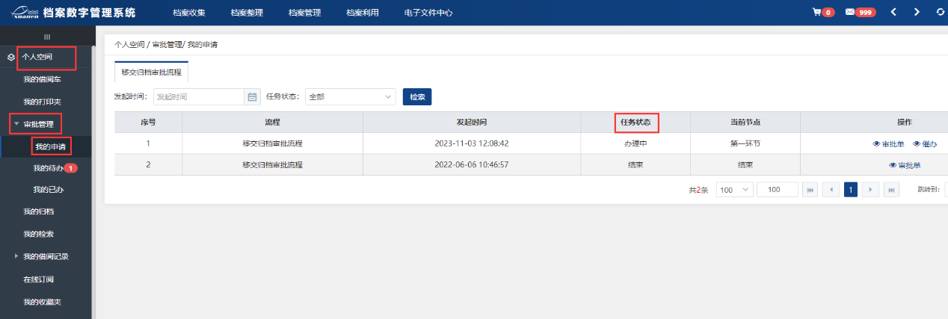
审核通过后，在左侧“档案管理”→“中石大克校区”→“教学档案”→“案卷目录”，勾选此次通过审核的全部案卷。
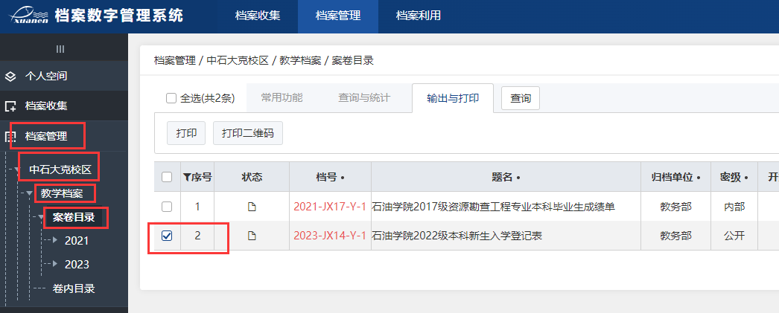
点击“输出与打印”→“打印”→选择“下载EXCEL”→点击“打印案卷移交目录”，将下载好的案卷移交目录打开检查是否有错误的地方，确认无误后即可打印纸质移交目录。移交人在移交目录签字并盖学院章后，将移交目录和纸质档案材料送至档案室，并与档案室工作人员现场核对。
